BIBA RAJA
Mira Voglar

TEKST: | GIBALNI, PLESNI MOTIV:
Biba, buba, baja,  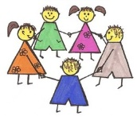 ringa, raja. | - hodimo v krogu in se držimo za roke (eden od otrok kleči na sredini kroga in ima pokrite oči)
Malo sem in malo tja, | - s telesom se nagnemo v desno in v levo stran
Biba stopa 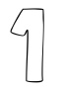, 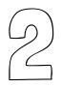. | - postopamo na mestu
Sredi 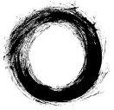 buci, buc, | - spustimo se in gremo proti sredini
dremlje, dremlje črni 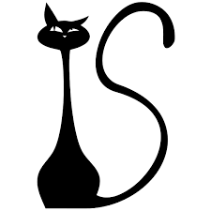. | - s kazalci delamo buci buc proti mucu, ki še vedno kleči na sredi kroga
Črni se prebudi, | - otrok v krogu, vstane iz počepa, se pretegne, odpre oči in dela PHHH, PHHH proti otrokom
bibe, ni, ni, ni. | - otroci ponovno naredijo krog in si pokrijejo oči

